HA61 单相电压变送器/ 交流电压变送器  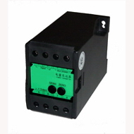  选型指南  产品接线图：  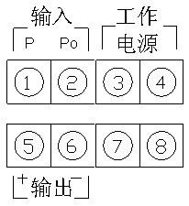 | HA61单相电压变送器是一种将电网中的电压参数隔离转换成按线性比例的标准信号的仪表。配以相应的指示仪表或电力系统、远动装置、自动化控制系统等必需的信号处理单元。可完全替代进口产品。  产品特点:   精度高、线性好、功耗低，使用方便   高品质进口元器件；模块化表芯设计   采用 SMT表贴工艺及厚膜集成技术，稳定可靠   隔离与变送一体，输入/输出/电源/外壳全隔离   35mm标准导轨安装或底座螺钉安装，通用性强   性能稳定可靠，可完全替代进口高端产品  技术参数：  输入负载：电压互感器PT≤0.1VA  输入过载：750Vrms持续  超负荷能力：2倍额定值(连续)；10倍额定值(10S)  精 度：交流±0.2%， ±0.5%F.S  响应时间：<400ms  输出电压：0~10V,0~5V(负载电阻＝输入电压/10mAdc)  输出电流：0~20mA,4~20mA（负载电阻＝10Vdc/输出电流）  输出波纹：≤0.5% RO  工作环境：温度0℃-50℃，小于80%相对湿度  贮存环境：-20~70℃/小于70%相对湿度（无冷凝状态）  耐压强度：AC2000Vrms/min  绝缘阻抗： DC500V时大于100 MΩ  电 源： AC220；DC12V，24V，48V，110V，220V  外形尺寸：119（L）×55（W）×75（H）mm  安装导轨：35mm标准导轨、底座螺钉安装  电源消耗：约2VA  外形尺寸：  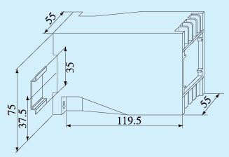
  型 号 | 说 明
  HA61 / | 单相电压变送器
  输入信号 | 1 | 0-100V
  输入信号 | 2 | 0-110V
  输入信号 | 3 | 0-120V
  输入信号 | 4 | 0-150V
  输入信号 | 5 | 0-300V
  输入信号 | 6 | 0-500V
  输入信号 | 8 | 其它(自定义)
  输出信号 |  | 1 | 0-5V
   |  | 2 | 0-10V
   |  | 3 | 1-5V
   |  | 4 | 0-10mA
   |  | 5 | 0-20mA
   |  | 6 | 4-20mA
   |  | 8 | 其它(自定义)
  供电电源 |  |  | P1 | 12VDC
   |  |  | P2 | 24VDC
   |  |  | P3 | 48VDC
   |  |  | P4 | 110VDC
   |  |  | P5 | 220VDC
   |  |  | P6 | 220VAC

